

**Objectif : apprendre à reconnaître les lampes usagées qu'il faut obligatoirement recycler et découvrir la filière de recyclage.**

**Complément d'information**

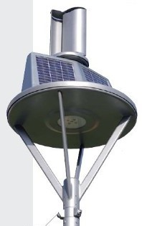

|  |  |
| --- | --- |
| Lampadaire autonome Luméa | FICHE : / |
| Le recyclage des lampes usagées | |

|  |  |
| --- | --- |
| **CENTRE D'INTÉRÊT** | LE RECYCLAGE |
| Compétences visées | **C4 - CC4 Réaliser une installation ou une intervention (MELEC)**  Les déchets sont triés et évacués de manière sélective  **C5-4 - CC7 Réaliser l'intervention. (SN)**  Les éléments en fin de vie sont triés selon la réglementation en vigueur en vue du recyclage |
| Connaissances associées | **Mise à disposition des ressources**  Coûts relatifs, disponibilité, impacts environnementaux des matériaux Enjeux énergétiques mondiaux : extraction et transport, production  **Utilisation raisonnée des ressources**  Propriétés physico-chimiques, mécaniques et thermiques des matériaux Impacts environnementaux associés au cycle de vie du produit  Efficacité énergétique d’un système Apport de la chaîne d’information |
| Prérequis | Aucun |

|  |  |  |  |  |  |  |
| --- | --- | --- | --- | --- | --- | --- |
| Conditions de réalisation | 20min. | Nature de l'activité | | | | Organisation de l'activité |
| TD | Étude de cas | | TP | Travail individuel |
| Ressources |  | Un P.C. | | | | |
|  | Fiches ressources | | Aucune | | |
|  | Diaporama « Les enjeux environnementaux de l'éclairage » Diaporama « Recyclage des lampes et des déchets électriques » Site internet : [www.ademe.fr](http://www.ademe.fr/) | | | | |

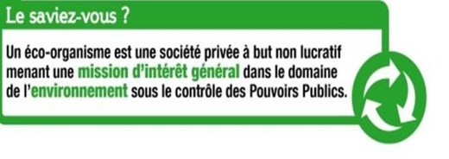

**En 2010, Récylum a été chargé de déployer une nouvelle filière de recyclage concernant certains équipements électriques. C'est la filière DEEE Pro.**

**Qui est Recylum ? Recylum est l'éco-organisme agréé pour l'élimination des lampes usagées depuis 2005. C'est le chef d'orchestre de toute une filière, du détenteur de lampes usagées au recycleur, en passant par les distributeurs, les déchetteries, les électriciens, etc. Le financement de son activité, du transport et du recyclage des lampes usagées provient de l'éco-contribution que chacun paie lors de l’achat d'une lampe neuve.**

# LE PANORAMA DES LAMPES

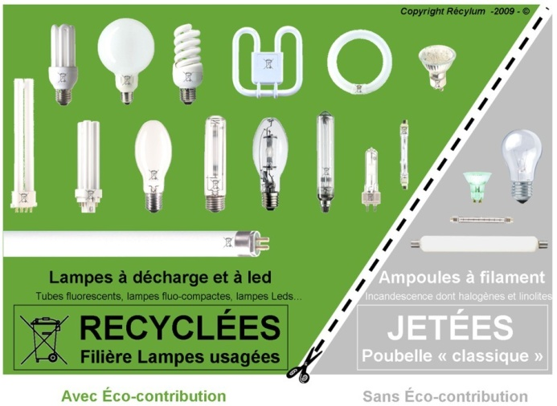**Q1.** Quelles sont les lampes concernées par le recyclage ?

**Réponse :**

- tubes fluorescents dits néons

* lampes fluo-compactes
* lampes à iodure métallique (ou aux halogènes métalliques)
* lampes sodium (haute et basse pression)
* lampes à vapeur de mercure
* lampes à LED

**Q2.** Comment reconnaître ces lampes ?

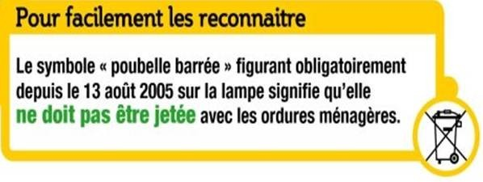

**Q3.** Quelles sont les 4 avantages des lampes à économie d'énergie (LBC) ?

**Réponse :**

Économiques et écologiques, elles voient leur utilisation se généraliser, d'autant plus que l'Union européenne a décidé que les lampes les plus énergivores devraient disparaître du marché.

**Q4.** Pourquoi doit-on recycler ces lampes ?

**Réponse :**

* **Pour protéger l'environnement** :
  + ressources naturelles préservées et moins de déchets produits,
  + économies d'énergie liées à la fabrication de produits neufs à partir de produits recyclés

- **Pour respecter la réglementation** (code de l'environnement).

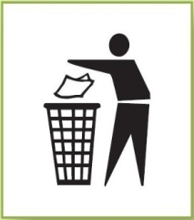**Q5.** Que doit-on faire des autres lampes, celles à incandescence ?

**Réponse :**

Les ampoules à filament doivent être jetées à la poubelle ménagère !

Les ampoules non concernées (détails des 3 catégories ci-dessous) doivent simplement être jetées à la poubelle, et ne doivent pas être jetées avec le verre.

Pour les reconnaître: elles ne portent pas le marquage « poubelle barrée »

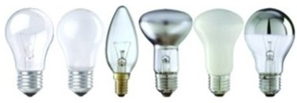

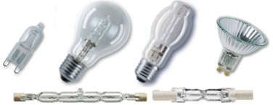

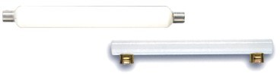

**Q6.** Pourquoi celles-ci ne sont pas recyclées ?

**Ampoules classiques**

**Ampoules Halogènes**

**Ampoules linolites**

**Réponse :**

Elles ne contiennent aucune quantité significative de substances classées comme dangereuses.

Leur composition ne nécessite pas de traitement particulier, ce qui permet leur élimination avec les déchets ménagers.

Par ailleurs, s’il fallait collecter les ampoules à filament, l’impact environnemental des milliers de camions utilisés pour leur transport ne serait pas compensé par les gains écologiques issus de leur recyclage.

# LA FILIÈRE DE RECYCLAGE

**Q7.** Où peut-on rapporter nos lampes usagées ? (<http://www.malampe.org/)>

**Réponse :**

Dans la déchetterie participante la plus proche (pour les professionnels, voir conditions auprès de votre mairie) Dans une déchetterie professionnelle participante

Dans votre magasin à l'occasion de l'achat d'une lampe neuve Chez votre grossiste lors de l'achat de lampes neuves

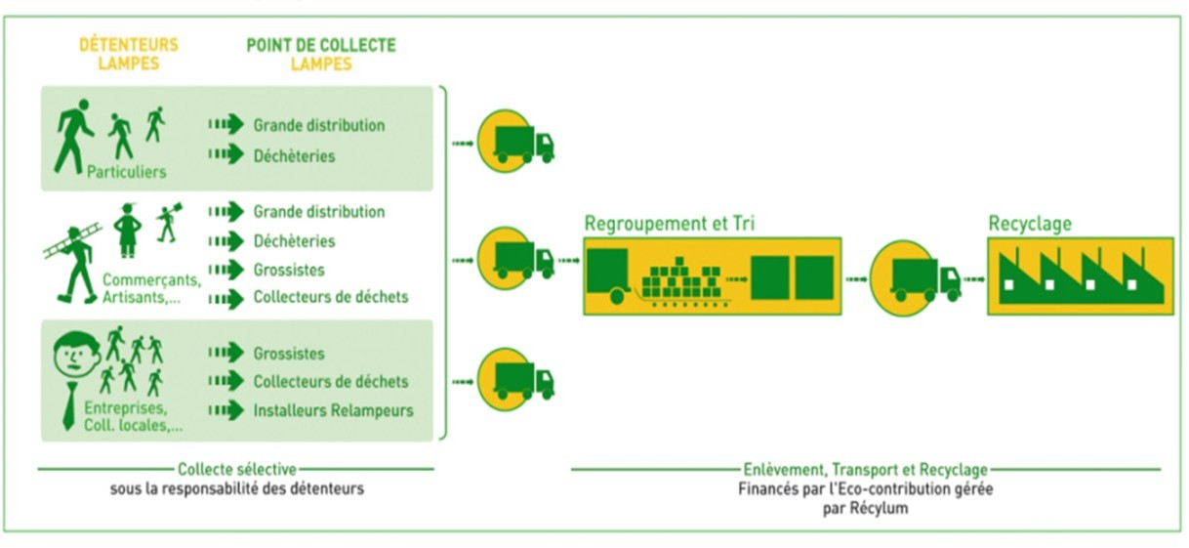

**Q8.** Dans quelle ville ou village habitez-vous ?

**Réponse :**

Nantes

**Q9.** A quels endroits précis pouvez-vous déposez vos lampes usagées ? (citez 2 endroits)

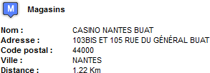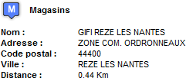

**Q10.** Quels sont les cinq matériaux composants une lampe fluocompacte ?

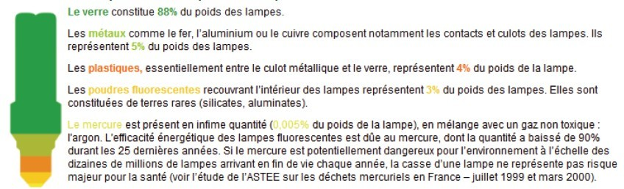

Les lampes se recyclent à plus de 90% de leur poids.

**Q11.** Qu'est-ce que l'éco-contribution ?

**Réponse :**

L'éco-participation ou "éco-contribution" correspond au coût de collecte et de recyclage des déchets des équipements électriques et électroniques (DEEE).

**Q12.** Quelle est l'éco-contribution payée lors de l'achat d'une lampe fluocompacte ?

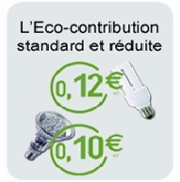

**Réponse :**

Prix HT. Les particuliers ont la TVA à payer.

**Q13.** Quelle est l'éco-contribution payée lors de l'achat d'une lampe à LED ?

**Réponse :**

L’éco-contribution réduite n’est applicable qu’aux seules lampes à LED, compte-tenu de leur longévité, de l’absence de substance dangereuse et de leur faible consommation énergétique. Elle vise à encourager auprès des fabricants l’éco-conception de leurs produits. (0,10 € H.T.)